11.04 – 17.04.2020
Уважаемые родители, в преддверии Дня космонавтики предлагаем Вам вместе с детьми совершить увлекательный «полет в космические дали». Мы подготовили для Вас рекомендации, как весело и интересно познакомить ребенка с космосом.
Прежде, чем отправиться в полет, предлагаем выполнить утреннюю гимнастику.
На зарядку ста-а-а-новись!
А если не хочется на зарядку, то непременно поиграйте в подвижные игры дома. Карантин и дистанционная форма учебы не должны мешать физической активности.
https://vk.com/wall-39656869_59419
Дыхательная гимнастика для дошкольников.
Оградить ребенка от простудных заболеваний - задача не из легких. Микробы и вирусы то и дело одолевают маленького человечка, подрывая его неокрепший иммунитет. Дыхательная гимнастика укрепит иммунитет ребенка. https://vk.com/doc587493327_540575405?hash=5c7e1f0ff1661e98d4&dl=c23dee4a8db6f6e807
А игра «Я - ракета» поможет нам быстрее «отправиться в полет»
https://www.youtube.com/watch?v=_EOiYnQnCgs
Полетели!!!
С самых давних времен люди смотрели на небо и задумывались над тем как бы подняться выше облаков и узнать что же там. Прошло много времени, пока люди научились строить летательные аппараты. 12 апреля в нашей стране отмечается День космонавтики. В этот день в 1961 году нашу планету потрясла неожиданная весть: "Человек в космосе!" Мгновенная мечта людей о полете в космос сбылась. Солнечным апрельским утром мощная ракета вывела на орбиту космический корабль "Восток" с первым космонавтом Земли, нашим соотечественником Ю. А. Гагариным на борту. Полет вокруг Земли длился 108 минут. Так началось время космических ракет, спутников, луноходов, международных космических экипажей. Люди всегда мечтали узнать о космосе как можно больше, ведь мир звезд огромный и таинственный. В нем много неизвестного и загадочного.
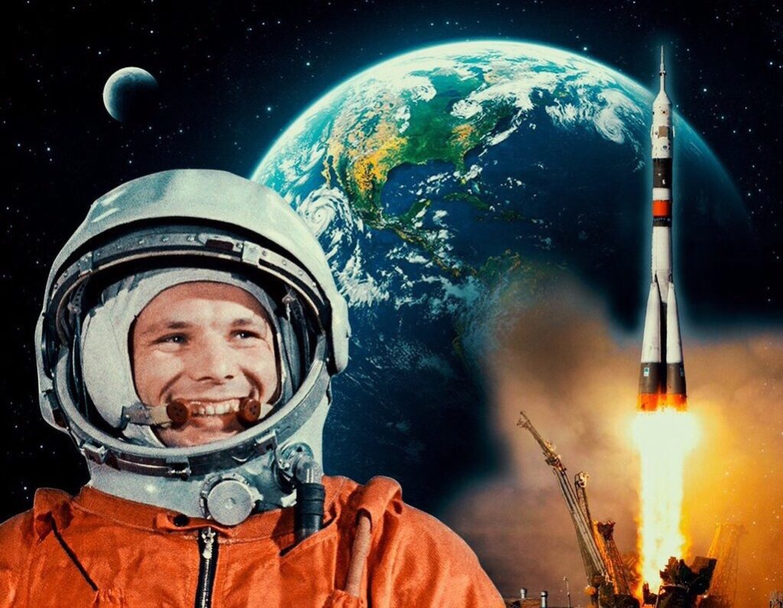
Вашему вниманию предлагаются различные веселые задания по теме «Космос» для приятного досуга ваших детей.
Загадки:
Сверкая огромным хвостом в темноте,
Несется среди ярких звезд в пустоте,
Она не звезда, не планета, Загадка Вселенной… (Комета)

Эта межзвездная
Вечная странница
В небе ночном
Только–только представится
И улетает
Надолго потом,
Нам на прощанье
Мерцая хвостом. (Комета)
Освещает ночью путь,
Звездам не дает заснуть.
Пусть все спят, ей не до сна,
В небе светит нам… (Луна)

Ночью с Солнцем я меняюсь
И на небе зажигаюсь.
Сыплю мягкими лучами,
Словно серебром.
Полной быть могу ночами,
А могу — серпом. (Луна)

Астроном -он звездочет,
Знает все наперечет!
Только лучше звезд видна В небе полная … (Луна)

На сайте «Мама может все!» вы найдете еще много интересных загадок о космосе. (https://mamamozhetvse.ru/zagadki-pro-kosmos-dlya-detej.html).

Стихи для заучивания с детьми

Астроном
— Всё,- сказал я твёрдо дома, —
Буду только астрономом!
Необыкновенная
Вокруг Земли Вселенная!
(Р. Алдонина)
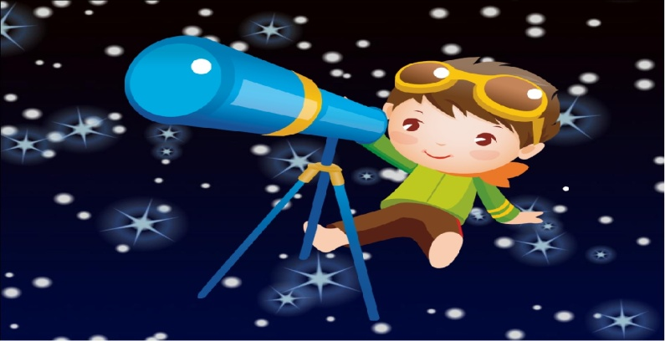

Луноход
Прилунился лунолёт.
В лунолёте — луноход.
Цирки, кратеры и лунки
Луноходу не страшны.
Оставляет он рисунки
На поверхности Луны.
Пыли много, ветра нет.
Жить рисункам тыщу лет! (В. Берестов)
На сайте «Дети Online»
(ссылка на сайт https://deti-online.com/stihi/stihi-o-kosmose/) вы найдете много стихотворений о космосе и сможете сами выбрать, какое из них заучить с ребенком.
Разгадывание кроссвордов - интересное и полезное занятие для детей. Они развивают любознательность, мышление, воображение.
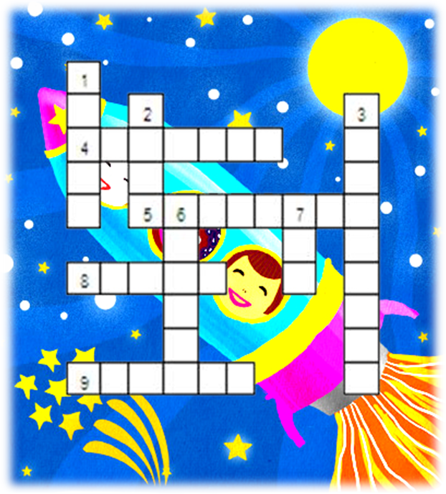
Вопросы :
По горизонтали: 4. Вокруг планеты он летает, самолёты обгоняет. 5. С телескопом сотни лет изучает жизнь планет. 8. Она в году четыре раза переодевается. 9. Быстрая «птица» к звёздам помчится.
По вертикали: 1. Ночью на небе один
Есть серпастый господин
Пролетели две недели
Господин наш стал полнее.
2. Бродит по небу она
Мы зовём её … .
3. По - английски «астронавт»
А по - русски … .
6. Жёлтый круг на небе светит,
Дарит радость летом детям,
Белый снег под ним растает,
Землю он обогревает.
7. Неопознанный объект
Прилетает с других планет.
Ответы:
По горизонтали: 4. спутник 5. астроном 8. Земля 9. Ракета
По вертикали: 1. месяц 2. Луна 3. космонавт 6. Солнце 7. НЛО.

Много интересных кроссвордов на тему космоса вы сможете найти на сайте «Почемучка». Ссылка на сайт: https://pochemu4ka.ru/load/ehtot_udivitelnyj_kosmos_quot/krossvordy_i_golovolomki_quot_ehtot_udivitelnyj_kosmos_quot/525
На сайте «Три Ежика. МамаЛадушка(ссылка на сайт http://www.3ezhika.ru/mamaladushka/kopilochka-znanij/kosmicheskie-rebusy/)вы сможете найти много интересных ребусов и не только.
Речевые игры по теме «Космос»
«Что лишнее?»
Земля, Марс, планета, Юпитер.
Корабль, ракета, станция, звезда.
«Исправь ошибки»
На небе появился первая звезда.
Искусственная спутник облетел Землю.
В космосе есть необитаемая планеты.
Звездочет наблюдал звезды на телескопе.
«Объясни словечко»
Луноход, звездочет, космодром.
Какое слово самое длинное?
Земля, луна, отсек, планета.
Комета, созвездие, ракета, Луна.
Невесомость, космос, корабль, Земля.
«Скажи наоборот»
Взлетать – приземляться.
Ярко –...
Прилететь –...
Далеко –...
Высоко –...
Темно –...
«Измени по образцу»
Звезда – много звезд.
Спутник –...
Корабль –...
Космонавт –...
Ракета –...
«Что не так?»
Земля – спутник Луны.
В космос летают на вертолете.
Скафандр – это зимняя одежда.
«Измени по образцу»
Лететь – улететь – улетели.
Падать –...
Бежать –...
«Собери предложение»
Астроном, звездами, за, наблюдает.
Луна, спутник, это, Земли.
Космонавт, открытый, в, вышел, космос.
«Подбери парное слово»
Самолет – летчик, ракета – ... (космонавт).
Вверх – взлет, вниз – ... (посадка).
Самолет – аэродром, космический корабль – ... (космодром).
«Продолжи предложение»
В космосе много планет...
В Солнечной системе есть планеты: Земля, Луна,...
«Что общего и чем отличаются друг от друга?»
Земля и Марс.
Космонавт и летчик.
Космический корабль и самолет.
«Запомни цепочку слов»
Прочитайте ребенку цепочку слов. Обратите его внимание, что слова связаны по смыслу, из них можно составить рассказ. Попросите вспомнить последовательность слов. При необходимости объясните связь между словами.
Земля, космодром, космонавт, скафандр, ракета, взлет, изучать, открытие.
«Измени по образцу»
Солнце – солнечный.
Космос –...
Спутник –...
Земля –...
Звезда –...
Луна –...
Орбита –...
«Хитрые вопросы»
Чего больше – космических кораблей или кораблей?
Что тяжелее – космонавт в скафандре или скафандр?
Куда лететь дальше – с Земли на Луну или с Луны на Землю?
Назови ласково
Звезда – звездочка.
Солнце –...
Корабль –...
Динамические паузы

Созвездия
Над Землёю ночью поздней, (Руки вверх, в стороны, вниз)
Только руку протяни, (потянулись руки вверх)
Ты ухватишься за звёзды: (руки в кулачки сжимать)
Рядом кажутся они. (Руки перед глазами)
Можно взять перо Павлина, (ноги вместе, руки вверх, покачаться)
Тронуть стрелки на Часах, (наклон вниз, руки машут тик-так)
Покататься на Дельфине, (присесть, руки вперед)
Покачаться на Весах. (Ноги на ширине плеч, руки в стороны покачаться)
Над Землёю ночью поздней, (руки вниз, поднять голову вверх)
Если бросить в небо взгляд, (потянулись вверх, руки вверх)
Ты увидишь, словно гроздья,
Там созвездия висят. (Руками берем созвездия)

Космодром
Всё готово для полёта, (поднять руки вперёд, затем вверх.)
Ждут ракеты всех ребят. (соединить пальцы над головой, изображая ракету.)
Мало времени для взлёта, (марш на месте.)
Космонавты встали в ряд. (встать прыжком – ноги врозь, руки на пояс.)
Поклонились вправо, (влево, наклоны в стороны.)
Отдадим земной поклон. (наклоны вперёд.)
Вот ракета полетела. (прыжки на двух ногах)
Опустел наш космодром. (присесть на корточки, затем подняться.)

Космос
Один, два, три, четыре, пять (Ходьба на месте)
В космос мы летим опять (Соединить руки над головой)
Отрываюсь от земли (Подпрыгнуть)
Долетаю до луны (Руки в стороны, покружиться)
На орбите повисим (Покачать руками вперед-назад)
И опять домой спешим (Ходьба на месте)

На сайте «Про школу» вы найдете много развивающих игр на тему «Космос», которые очень понравятся вашим детям. Ссылка на сайт: https://proshkolu.ru/user/04061958kozina/folder/991904/
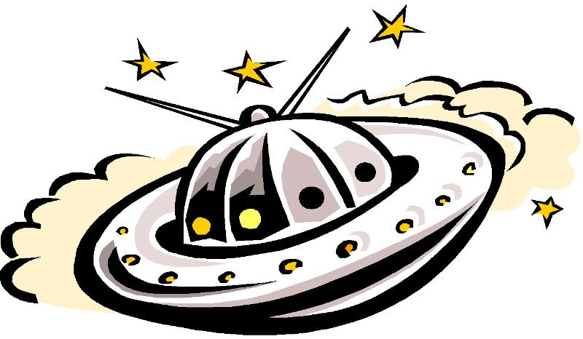
Лепка из пластилина «Космонавт» и не только, вы сможете найти на сайте «Поделки своими руками». Ссылка на сайт: https://podelkisvoimirukami.ru/kak-slepit-kosmonavta-iz-plastilina-poshagovo/
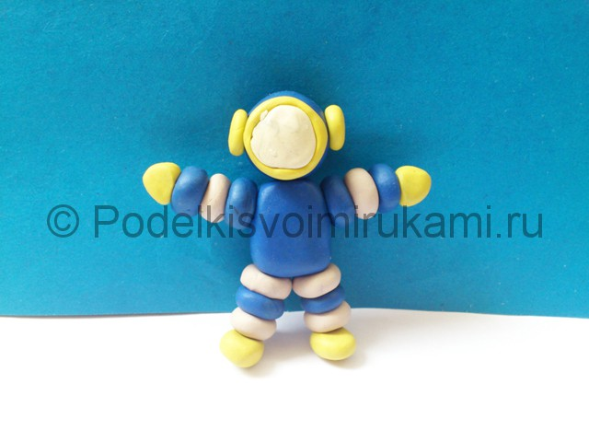
Рисование по теме «Космос» https://creativebaby.ru/risuem_cosmos/
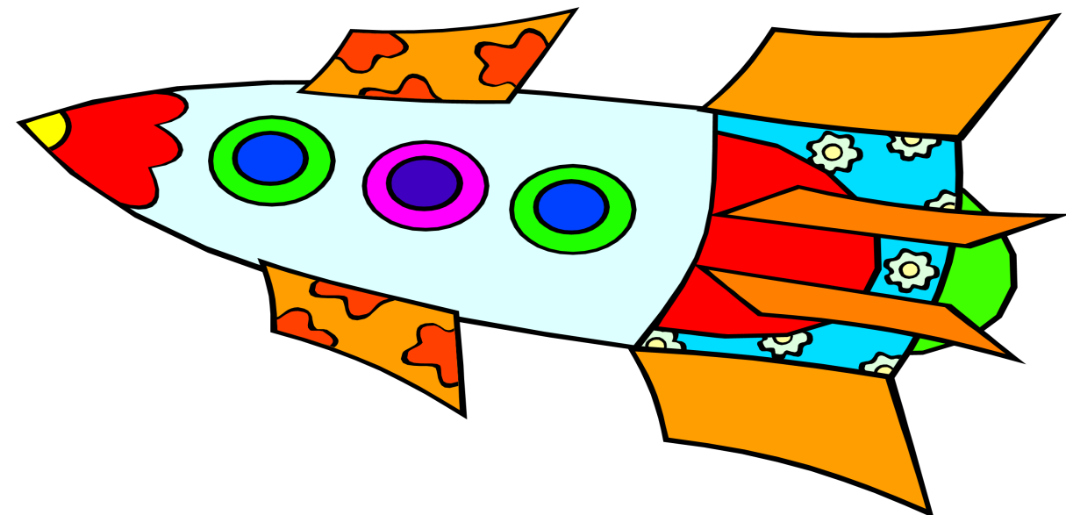
Аппликация на тему «Космос»
«Мы отправляемся в полет», а также много интересных идей можно найти на сайтах «100 Поделок» (ссылка на сайт https://100podelok.com/applikatsiya-kosmos-21-foto) и Daynotes.ru (ссылка на сайт https://daynotes.ru/podelki_na_temu_kosmos/).

Очень большую коллекцию раскрасок по теме «Космос» можно найти на сайте Raskrasil.com. Ссылка на сайт https://raskrasil.com/raskraski-kosmos-raspechatat-mozhno-besplatno/
Дети после четырех лет с большим интересом слушают о космосе, Солнце, планетах, звездах, галактиках. Многих детей разных возрастов завораживает ночное звездное небо, для них это нечто волшебное и совсем непонятное явление. Стоит только вспомнить себя в детстве, многие мечтали стать космонавтами или астронавтами, полететь в космос или найти инопланетную жизнь. Показать ребенку солнечную систему( 2D/3D модель) и карту звездного неба вам поможет сайт COSMOS-ONLINE.RU (https://cosmos-online.ru/). Здесь так же вы найдете информацию о планетариях России и много чего другого, связанного с космосом, что наверняка заинтересует не только вашего ребенка, но и вас. Приятных вам полетов!
Развивающие мультфильмы для детей о космосе.
Развивающие мультфильмы о космосе - очень увлекательное зрелище для детей. Еще не родился ребенок, которого бы не завораживала тема космоса. Предлагаем Вашему вниманию подборку развивающих мультфильмов о нашей Вселенной, которая находится на сайте «Твой малыш». Приятного просмотра!
Ссылка на сайт: https://tvoymalysh.com.ua/kid-territory/cognitive/6910-7-klassnyh-razvivayushtih-multfilmov-o-kosmose-smotrite-vmeste-s-detmi.html
Мультфильмы про космос.
«Тайна третьей планеты» 1981 г.
Ссылка https://www.youtube.com/watch?v=HZodexUkiDI
«Главный звездный» 1966 г.
Ссылка https://www.youtube.com/watch?v=L60gc-2PIAk
«Полет на луну» 1953 г.
Ссылка https://www.youtube.com/watch?v=WpAA7rxsaeY
«Мурзилка на спутнике» 1960 г.
Ссылка https://www.youtube.com/watch?v=YfrAw95SuBo
Приятного просмотра!

